Проектная исследовательская деятельность как
механизм развития детской одаренности

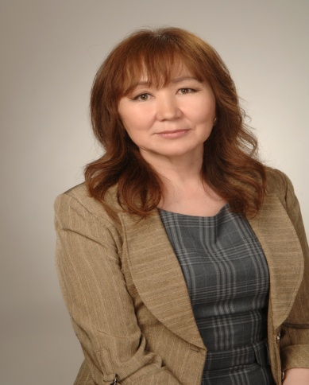
Айталина Ивановна Алексеева,
Вероника Афанасьевна Бубякина,
старшие педагоги дополнительного образования
Дворца детского творчества им. Ф.И.Авдеевой

Дополнительное образование является важнейшей составляющей образовательного пространства, в котором дети и подростки могут развивать свою творческую и познавательную активность, реализовывать свои личностные качества, демонстрировать те способности, которые зачастую остаются невостребованными основным образованием.
С целью выявления и развития одаренных детей в своей образовательной деятельности применяем метод проектного обучения. Особенностью проекта является интеграция двух творческих объединений студии «Моделирование и дизайн одежды», изостудии «Радуга». Опыт интеграции дополнительных общеразвивающих программ различных направленностей показывает положительный результат в развитии творческого потенциала обучающихся.
В целях приобщения подростков к народному эпосу народа Саха разработан образовательно – творческий проект «Приобщение подростков к народному эпосу через создание коллекции в этническом стиле». Проект рассчитан на учащихся 16-17 лет. Важными составляющими проекта являются создание коллекции «Этно» и презентация созданных изделий на научно-практических конференциях, конкурсах, смотрах.
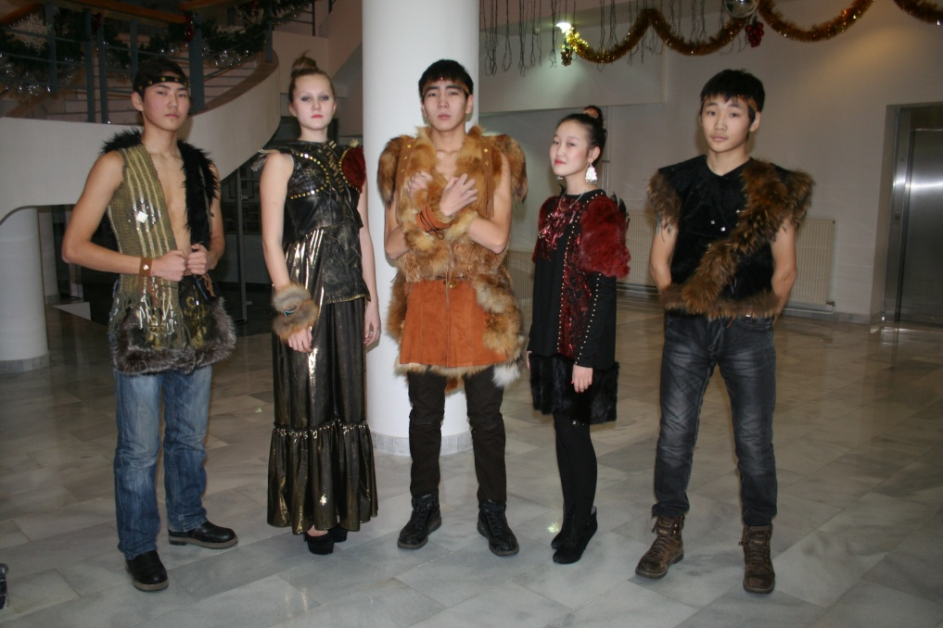
Коллекция «Этно»

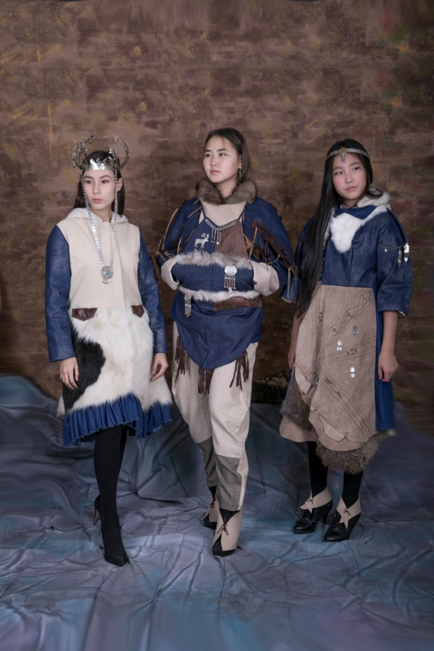
Коллекция «Сказание Севера»

В ходе проектной деятельности обучающиеся, в первую очередь, знакомятся с эпосом народа Саха – Олонхо, далее изучают современные направления этно-стиля, создают эскизы моделей с этническими мотивами, закрепляют знания по конструированию и моделированию одежды, технологической обработке изделия. Поскольку подростки демонстрируют коллекцию, предусмотрены занятия по сценическому движению с привлечением хореографа – постановщика. На занятиях используем иллюстративный метод, метод анализа, синтеза, исследовательский, проблемно – поисковый, наглядный и репродуктивный методы.

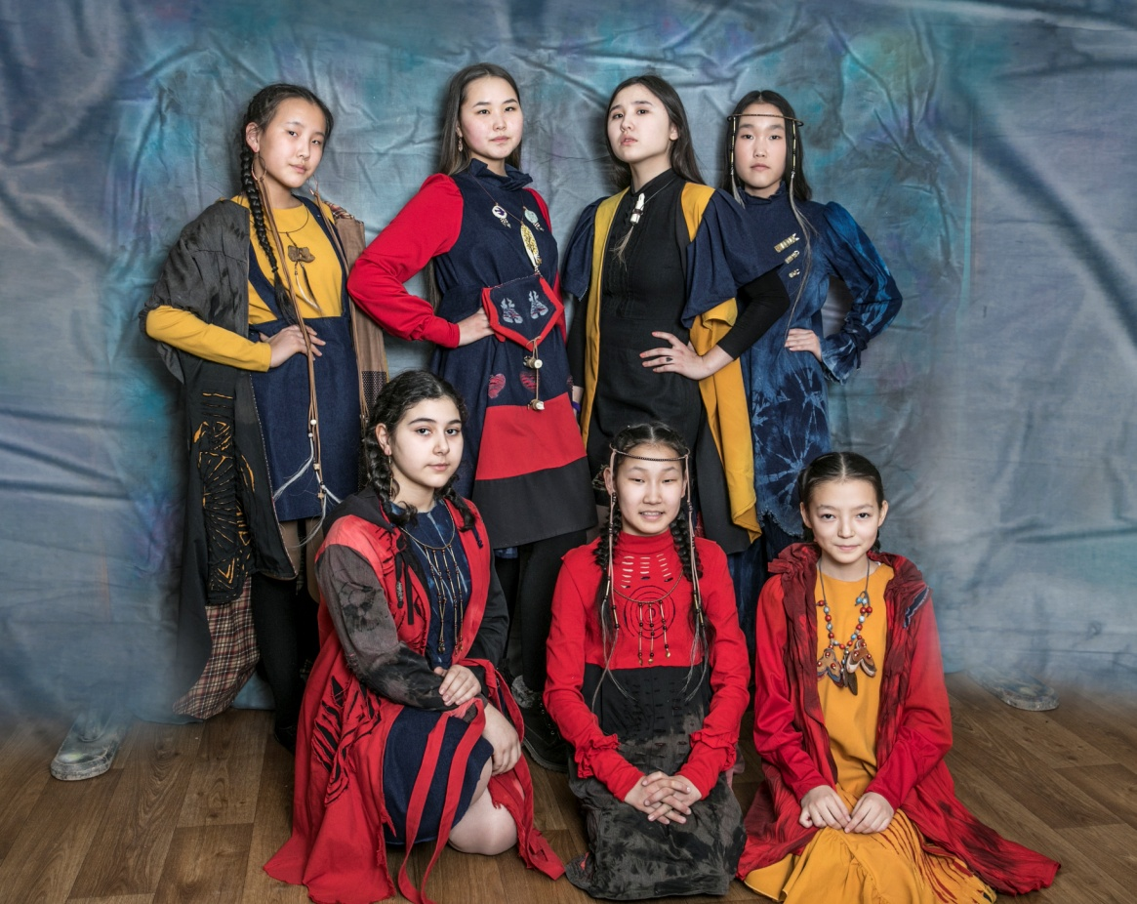
Коллекция «Ситим»

Исходя из опыта работы, нами составлен алгоритм деятельности педагога и обучающихся на каждом этапе проектирования:
1.Организационно-подготовительный этап. Планирование предстоящей деятельности. Работа с литературой, изучение Олонхо (сентябрь, октябрь).
Деятельность педагога – мотивация обучающихся. Определения цели проекта. Деятельность обучающихся – определение темы, цели проекта.
2. Планирование. Деятельность педагога – тьюторское сопровождение. Деятельность обучающихся – определение задач проекта. Определение способа представления результатов. План реализации проекта и критерии его оценки.
3. Исследование. Работа над эскизами, конструирование изделия, моделирование изделия, подготовка к раскрою и раскрой изделия, технология изготовления изделия, декоративная обработка изделия (ноябрь, декабрь). Деятельность педагога – консультация. Деятельность обучающихся – поэтапное выполнение задач проекта.
4. Выводы. Деятельность педагога – консультация. Деятельность обучающихся- анализ информации.
5. Представление проекта и оценка результатов. Деятельность педагога – консультация обучающихся по презентации проекта. Подготовка обучающихся к защите проекта, качество исполнения творческих работ. Деятельность обучающихся – защита творческого проекта на НПК «Шаг в будущее», в конкурсах, в выставках, смотрах.
Критериями оценки результатов проекта считаем оценку коллекции на соответствие заданной теме «Олонхо», построенную конструкцию, проведенное техническое моделирование изделия, технологическую обработку материала по требованиям.
Как показывает опыт работы, проектная деятельность – это один из высокоэффективных методов обучения, который отвечает требованиям современных детей. В процессе работы обучающиеся учатся самостоятельно работать с литературой, получают навыки анализа и систематизации информации. Разрабатывая модели, подростки совмещают способность к глубокому и тонкому творческому мышлению с
умением материализовать свои замыслы (подбор ткани по цвету и фактуре, по стилю, учитывая свои внешние данные и возраст), продумывать способ составления конструкции и методы технологической обработки изделия. При всей этой многогранной работе у обучающихся формируется профессиональный взгляд на решение обозначенной цели, а также правильное самовыражение в обществе, чувство уверенности и неповторимости, что очень важно для данного возраста.
Таким образом, внедрение проектных технологий в процессе обучения, улучшает качество образовательной работы, активизирует познавательную, исследовательскую деятельность обучающихся, раскрывает творческие способности обучающихся, способствует повышению самостоятельности и самооценки. Участие в проекте позволяет приобрести уникальный опыт, невозможный при других формах обучения.
В заключение хочется отметить, что невозможно заставить человека творить. Как писал А.Азимов в рассказе «Профессия», человек сам должен прийти к желанию искать, пробовать и ошибаться.
Достижения обучающихся по проектной работе:
- Нестерова Лилия, Попова Аурика, Никифорова Айсена – диплом Лауреата заочного тура VIII Всероссийской НПК «Открой в себе ученого», г. Санкт - Петербург , 2020 г.
-Никитина Лана – свидетельство Всероссийского форума научной молодежи «Шаг в будущее» г. Москва, 2020 г.
- Нестерова Лилия, Никитина Лана, Никифорова Айсена, Попова Аурика - диплом I степени XXIV республиканской НПК «Шаг в будущее» в секции «Мода и дизайн», г. Якутск, 2020 г.
- Нестерова Лилия, Попова Аурика, Пухова Юлия – диплом лауреата заочного тура Всероссийской НПК «Открой в себе ученого» г. Санкт Петербург, 2019 г.
-Пухова Юлия, Спиридонова Айта, Яковлева Аэлита, Константинова Дана, Нестерова Лилия, Попова Аурика – диплом III Всероссийского конкурса научных проектов по социальной экологии на тему «Россия: среда обитания» за 2 место, г. Киров, 2019 г.
- Нестерова Лилия, Попова Аурика – сертификат участника X республиканской НПК «Отходы в доходы» , 2019 г.
-Нестерова Лилия, Никитина Лана, Никифорова Айсена, Попова Аурика - диплом I степени городской НПК «Шаг в будущее», 2019 г.
- Нестерова Лилия, Пухова Юлия, Попова Аурика – диплом лауреата Всероссийской НПК «Открой в себе ученого», г. Санкт Петербург, 2019 г.
- Нестерова Лилия, Никитина Лана, Никифорова Айсена, Попова Аурика - диплом 2 степени, учрежденческий этап НПК «Шаг в будущее» , 2019 г.
- Нестерова Лилия, Александрова Вика – диплом поощрения Всероссийской НПК «Открой в себе ученого», г. Санкт Петербург, 2018 г.
-Токарева Татьяна - диплом в номинации «За техническое мастерство и оригинальность выполнения проекта» Всероссийского форума научной молодежи «Шаг в будущее». Организаторы: Министерство образования и науки Российской федерации, Российский государственный университет им. А. Н. Косыгина, г. Москва, 2018 г.
- Свешникова Анастасия, Никифорова Айсена, Бубякина Ульяна - диплом Лауреата II степени IV Всероссийской научно-инновационной конференции «Открой в себе ученого». Организаторы: БГТУ «Военмех» им. Д.Ф.Устинова, АНО ВПО «Международный банковский институт», г. Санкт-Петербург, 2018 г.
- Саввина Нария, Свешникова Анастасия, Никифорова Айсена – лауреаты III степени международного конкурса-фестиваля «Черноморские звезды» г. Сочи, 2015 г.
- Бубякин Сахаяр, Гран-при Всероссийского форума научной молодежи «Шаг в будущее», г. Москва, 2013 г.
- Токарева Таня - диплом лауреата III степени Всероссийской научной конференции учащихся «Интеллектуальное возрождение», г. Санкт-Петербург, 2013 г., диплом II степени на Международном конкурсе «Черноморские звезды», Украина, 2013 г.

Список литературы.
1. Генике Е.А. Активные методы обучения: новый подход.-М.: Национальный книжный центр, ИФ «Сентябрь», 2014. – 176 с.
2. Гульчевская В.Г., Чекунова Е.А., Тринитатская О.Г., Тищенко А.В. Что должен знать педагог о современных образовательных технологиях.- М.: Аркти, 2010. – 56 с.
3. Кюннюк Уурастыров. Олонхо «Тойон Дьа5арыма», -Бичик, 2010.
4. Попова И.Н. «Проектирование общеобразовательных ПДОТ, 2015.
5. Третьякова С.В., Иванова А.В., Чистякова С.Н. Сборник программ. Исследовательская и проектная деятельность. Социальная деятельность.-М.: Просвещение, 2013. – 96 с.
6. Щербакова С.Г., Выткалова Л.А., Кобченко Н.В., Хуртова Т.В. Организация проектной деятельности в школе: система работы – Волгоград: Учитель, 2009. – 189 с.

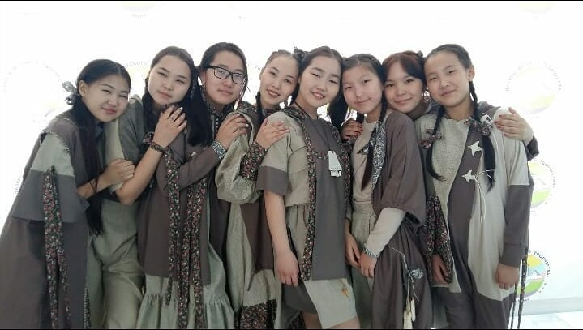

Коллекция «Дьуегэлиилэр» («Подруги»)

